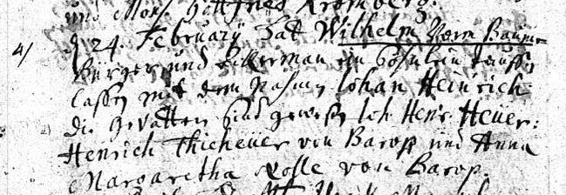

Kirchenbuch St. Nicolai zu Dortmund 1735, Archion Bild 30 in „Taufen 1708 – 1809“
Abschrift:
„4) den 24 Februarii hat Wilhelm vorm Baum Bürger und Ackermann ein Sohn taufen lassen mit dem Nahmen Johann Heinrich. Die Gevattern sind gewesen Joh. Heinrich Heuer, Henrich Thieheuer von Barop und Anna Margaretha Nolle (Nölle, KJK) von Barop“.

